**Function in SQL Sever**

Function là 1 nhóm các câu lệnh SQL để thực hiện 1 tác vụ nào đó

* Nó có thể có tham số và return về 1 giá trị [giá trị đó có thể là: ]
  + Scalar
  + Table

Phân loại: Có 2 loại

* Hàm có sẵn

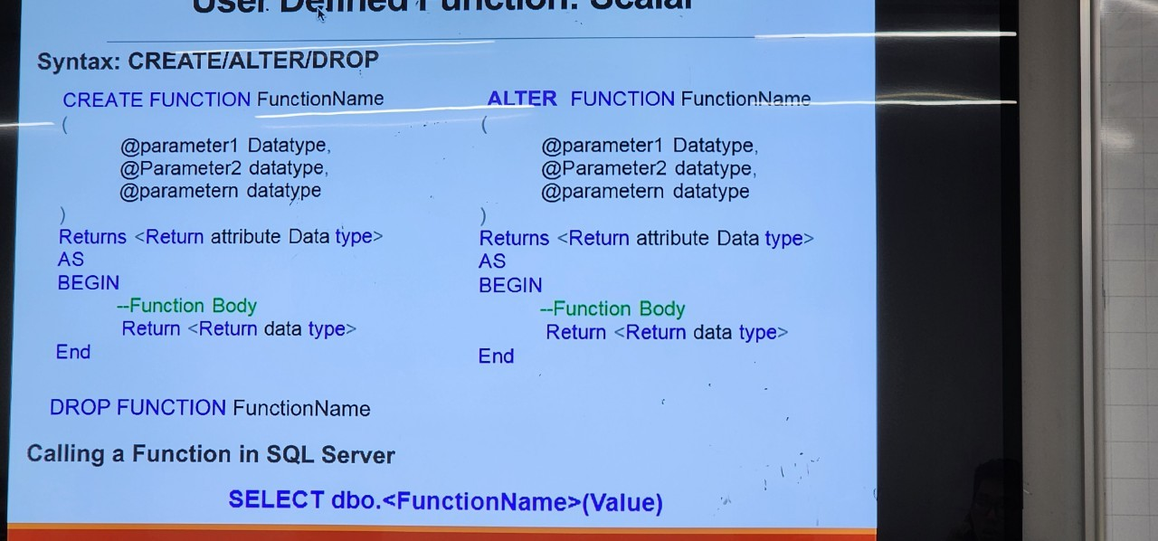

ALTER dùng cho trường hợp modify

VD:

CREATE FUNCTION sales.udfNetSale(

@quantity INT, @list_price DEC(10,2), @discount DEC(4,2)

) RETURNS DEC(10,2)

AS

BEGIN

DECLARE @result DEC(10,2)

SET @result = @quantity * @list_price * (1 - @discount)

RETURN @result

END

SELECT order_id, SUM(sales.udfNetSale(quantity,list_price,discount)) net_amount

FROM sales.order_items

GROUP BY order_id

* Hàm do người dùng định nghĩa

CREATE FUNCTION Function_Name (

@Param DataType

) RETURN TABLE

AS

RETURN (SELECT_Statement)

SELECT * FROM Function_Name (VALUE)

EX:

CREATE FUNCTION udfProductInYear(

@model_year INT

)

RETURNS TABLE

AS

RETURN (

SELECT product_name, model_year, list_price

FROM production.products

WHERE model_year = @model_year;

)

SELECT * FROM udfProductInYear(2017);

Cú pháp định biến trong SQL

1. Variable

Declare a variable:

DECLARE @local_variable [AS] data_type [=initialvalue], ...

EX: DECLARE @empName NVARCHAR(20), @empSSN AS DECIMAL, @empSalary DECIMAL=1000

Assign a value into a variable: SET or SELECT

SET @empName = N’Mai Duy An’

SELECT @empSalary = 2000

Assign a value into a variable using SQL command: SELECT or UPDATE

SELECT @empName = empName, @empSalary = empSalary

FROM tblEmployee

WHERE empName = N’Mai Duy An’

UPDATE tblEmployee

SET @empName = empName, @empSalary = empSalary

WHERE empName = N’Mai Duy An’